Informacja o działalności szkoły w tekście łatwym do czytania
i rozumienia EASY TO READ (ETR)


Zespół Szkół Medycznych w Kędzierzynie-Koźlu znajduje się
w budynku przy ulicy Piastowskiej 12 w Koźlu.

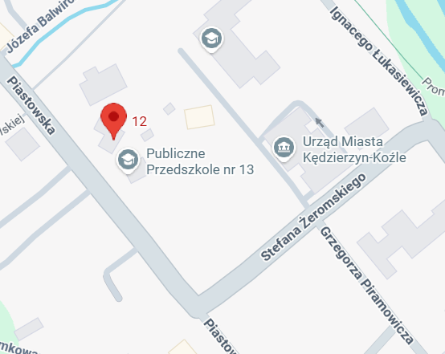

Do budynku szkoły prowadzą dwa wejścia, przy czym żadne z nich nie jest dostosowane dla osób z trudnościami w poruszaniu się:
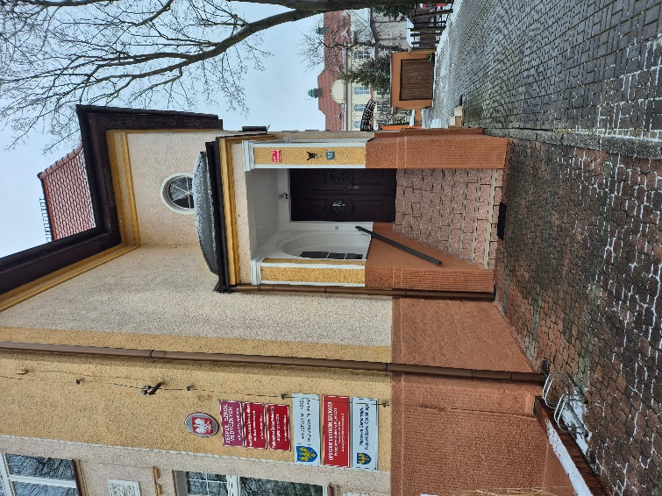

Wejście główne

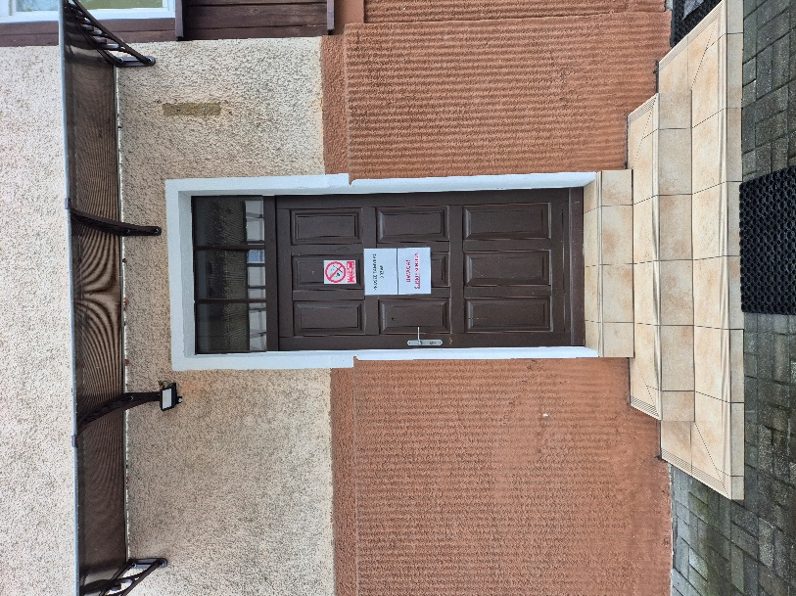

Wejście boczne

Zadania szkoły.
Zespół Szkół Medycznych jest szkołą policealną dla osób dorosłych. Jej celem jest przygotowanie dorosłych, których mają co najmniej średnie wykształcenie, do pracy w zawodach medycznych.
W Zespole Szkół Medycznych uczniowie mogą uczyć się w dwóch szkołach:
- Wojewódzka Szkoła Policealna dzienna, w której zajęcia odbywają się przez 5 dni w tygodniu, co tydzień. W tej szkole można uczyć się zawodu technika farmaceutycznego . Informacje na temat nauki w tym zawodzie oraz czasie jej trwania można znaleźć tutaj.

- Wojewódzka Szkoła Policealna stacjonarna i zaoczna, w której zajęcia odbywają się co tydzień, w czwartki i piątki w godzinach popołudniowych (od 15.45) oraz w soboty od 08.00 do 15.00. W tej szkole można uczyć się w zawodach: opiekun medyczny (kliknij tutaj), technik masażysta (kliknij tutaj) i terapeuta zajęciowy (kliknij tutaj).
Zajęcia we wszystkich zawodach prowadzone są w budynku szkoły w salach lekcyjnych oraz w bardzo dobrze wyposażonych pracowniach zawodowych.
Każdy uczeń podczas nauki musi odbyć praktykę zawodową w placówkach medycznych lub opiekuńczych w wymiarze 210 godzin.
Nauka w szkole kończy się egzaminem zawodowym organizowanym przez Centralną Komisję Egzaminacyjną. Po uzyskaniu pozytywnego wyniku z tego egzaminu absolwent szkoły otrzymuje dyplom potwierdzający kwalifikacje do wykonywania danego zawodu.
W szkole funkcjonuje biblioteka szkolna.
Za budynkiem szkoły znajduje się niewielki parking.
Nauka w szkole jest bezpłatna.

Pracownicy szkoły.
Dyrektorem szkoły jest Pani Mirosława Szamatowicz.
Osobą odpowiedzialną za praktykę zawodową jest Kierownik szkolenia praktycznego Pani Ewa Mende.
Imiona i nazwiska pozostałych nauczycieli można znaleźć tutaj.

Kontakt ze szkołą.

W celu załatwienia sprawy w szkole lub dowiedzenia się czegoś o niej można:
- Napisać pismo i wysłać je na adres:
Zespół Szkół Medycznych w Kędzierzynie-Koźlu
ul. Piastowska 12
47-200 Kędzierzyn-Koźle


- Napisać pismo i wysłać je za pomocą platformy e-PUAP.

e-PUAP to bezpłatna platforma do kontaktu z różnymi urzędami i instytucjami (trzeba mieć dostęp do internetu i założone konto).

Po zalogowaniu i wybraniu zakładki „Napisz wiadomość” należy wyszukać podmiot:
Zespół Szkół Medycznych w Kędzierzynie-Koźlu


- Skorzystać z usługi e-doręczeń:

Adres do e-Doręczeń to:
AE:PL-46907-96418-BETFI-25

e-Doręczenia to elektroniczny odpowiednik listu poleconego za potwierdzeniem odbioru.

- Wysłać e-maila na adres:
medyk@k-k.pl


- Zadzwonić do sekretariatu szkoły
pod numer 77 482 31 08 lub 77 406 11 20

- Przyjść samemu do szkoły.
Po wejściu do szkoły należy wejść na pierwsze piętro i pójść do sekretariatu.
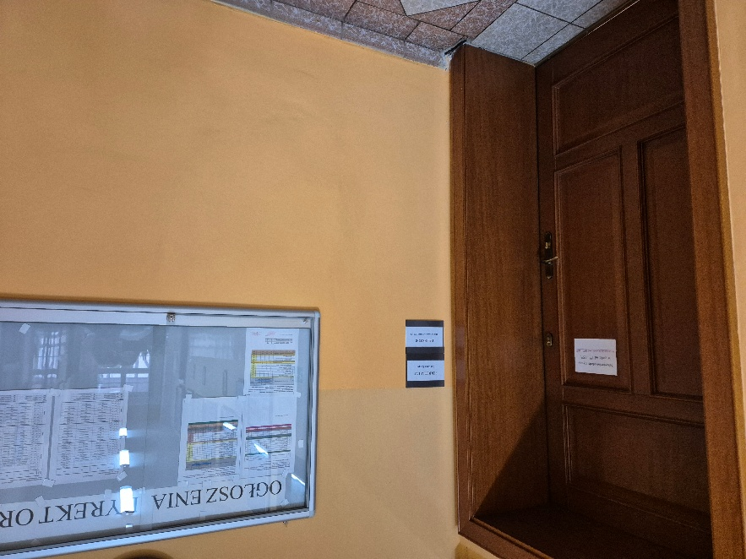
Sekretariat znajduje się na końcu korytarza po lewej stronie.

W sekretariacie można złożyć pismo, podanie o naukę lub uzyskać inne informacje dotyczące szkoły.

Sekretariat jest czynny:
- Podczas roku szkolnego:
poniedziałek od 7.00 do 15.00
wtorek od 7.00 do 15.00
środa od 7.00 do 15.00
czwartek od 10.00 do 18.00
piątek od 7.00 do 15.00
- Podczas ferii zimowych i wakacji w dni robocze, od 8.00 do 14.00.


Jeżeli masz trudności w poruszaniu się a potrzebujesz osobiście skontaktować się z sekretariatem szkoły to po przybyciu pod budynek szkoły możesz zadzwonić do sekretariatu pod numer 77 482 31 08
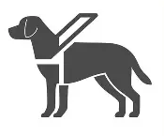
Jeżeli przy poruszaniu pomaga Tobie pies przewodnik, możesz z nim przyjść do szkoły.

Opracowała: Ewa Mende

